Nhân dịp đầu xuân mới 2025, tập thể cán bộ, giáo viên, nhân viên trường TH&THCS Quang Hưng đã có chuyến du xuân, dâng hương tại đền bà Chúa Then, Thành cổ Xương Giang, chùa Vĩnh Nghiêm, chùa Bồ Đà- Bắc Giang.

Đến nơi đây, mọi người cùng chiêm bái, tìm hiểu giá trị văn hóa, lịch sử, tiếp thêm động lực để cống hiến cho sự nghiệp trồng người.

Chuyến du xuân khép lại trong không khí vui tươi, ấm áp, hừa hẹn một năm mới an lành, hạnh phúc, thắng lợi.

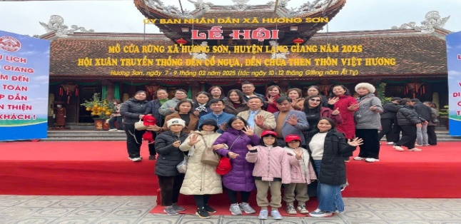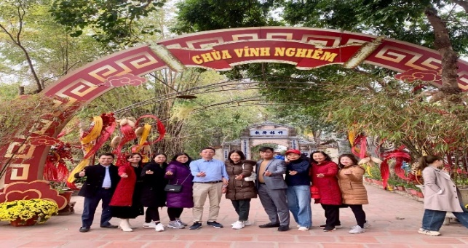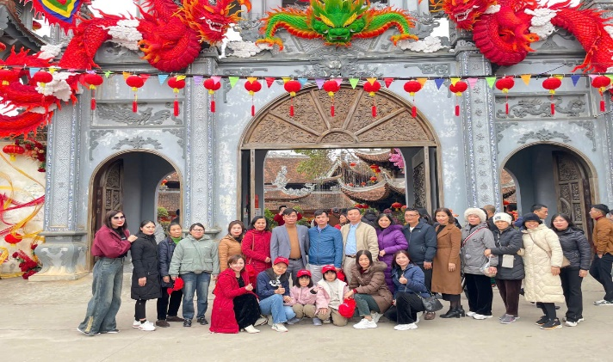

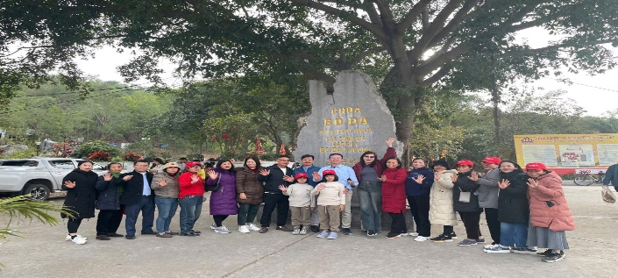  
 Du xuân 2025 của CB,CNV trường TH&THCS Quang Hưng